BÖLÜM I DERS PLANI 2023
Dersin adı | TÜRKÇE
Sınıf | 5
Temanın Adı/Metnin Adı | ERDEMLER/YAŞAMA SEVİNCİ
-ANITTEPE-  İzinsiz paylaşmayınız.  Konu | - Sözcükte anlam  - Atasözleri  - Eş anlam  - Öznel ve nesnel yargılar  - Yabancı sözcüklere Türkçe karşılıklar  - Başlık  - Anlatıcı türleri  - Şiir türü ve özellikleri  - Noktalama işaretleri  - Yazım kuralları  - Geçiş ve bağlantı ifadeleri  - Köşeli ayraç  - Deyimler  - Konu  - Giriş, gelişme ve sonuç bölümleri  - Metin tamamlama
Önerilen Süre | 40+40+40+40+40+40 (6 ders saati)

BÖLÜM II
Öğrenci Kazanımları /Hedef ve Davranışlar  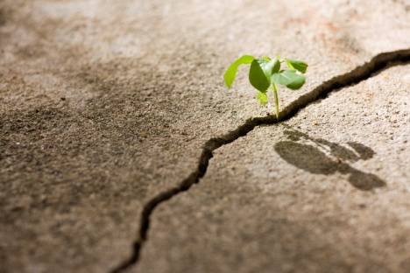 | OKUMA  Akıcı Okuma  T.5.3.1. Noktalama işaretlerine dikkat ederek sesli ve sessiz okur.  T.5.3.4. Okuma stratejilerini kullanır.  Söz Varlığı  T.5.3.5. Bağlamdan yararlanarak bilmediği kelime ve kelime gruplarının anlamını tahmin eder.  T.5.3.6. Deyim ve atasözlerinin metne katkısını belirler.  Anlama  T.5.3.15. Metinde ele alınan sorunlara farklı çözümler üretir.  T.5.3.16. Metindeki hikâye unsurlarını belirler.  T.5.3.17. Metni yorumlar.  T.5.3.26. Metni oluşturan unsurlar arasındaki geçiş ve bağlantı ifadelerinin anlama olan katkısını değerlendirir.  T.5.3.27. Metinler arasında karşılaştırma yapar.  T.5.3.31. Okudukları ile ilgili çıkarımlarda bulunur. (Öznel ve nesnel cümleler)  KONUŞMA  T.5.2.2. Hazırlıksız konuşma yapar.  T.5.2.3. Konuşma stratejilerini uygular.  ATATÜRKÇÜLÜK: 15.Türkiye Cumhuriyeti Devleti’nin temel amaç ve görevlerini fark eder.  YAZMA  T.5.4.3. Hikâye edici metin yazar.  T.5.4.4. Yazma stratejilerini uygular.  T.5.4.5. Büyük harfleri ve noktalama işaretlerini uygun yerlerde kullanır. (Köşeli ayraç)  T.5.4.10. Yazdıklarını paylaşır.  T.5.4.15. Yazdıklarının içeriğine uygun başlık belirler.
Ünite Kavramları ve Sembolleri/Davranış Örüntüsü | Umut, yaşama sevinci, iyilik, sevgi, yardımlaşma…
Güvenlik Önlemleri (Varsa):
Öğretme-Öğrenme-Yöntem ve Teknikleri | Soru-cevap, anlatım, açıklamalı okuma ve dinleme, açıklayıcı anlatım, inceleme, uygulama…
Kullanılan Eğitim Teknolojileri-Araç, Gereçler ve Kaynakça  * Öğretmen * Öğrenci | www.tdk.gov.tr https://sozluk.gov.tr/  internet siteleri, sözlük, deyimler ve atasözleri sözlüğü, EBA, iyilik ve yaşam konulu dergi haberleri, gazete kupürleri, videolar…
• Dikkati Çekme | - Yaşama sevinci” sözü size ne çağrıştırıyor?  - “Yaşama sevinci” ile ilgili ezberlediğiniz şiiri arkadaşlarınıza okuyunuz. Öğretmeniniz okuma sırasında numaralı (1, 2, 3) yerlerde duracaktır. Öğretmeninizin durduğu yerlerde aşağıdaki soruları cevaplayınız: 1) Münevver teyze, postacıyı gördüğünde ne yapmış olabilir? 2) Yazar, kendine ne söz vermiş olabilir? 3) Yazar, mektubu okuduktan sonra Münevver teyze neler hissetmiş olabilir?
• Güdüleme | Bu hafta “YAŞAMA SEVİNCİ” adlı metni işleyeceğiz. Sevgili çocuklar, insanlar hayatları boyunca belli bir amaç için yaşarlar. İnsani ihtiyaçlar zaruri ve temel ihtiyaçlar haricinde keyfi ihtiyaçlardan meydana gelmektedir. Zaruri ihtiyaçların karşılandığı bir hayatta insanlar yaşama sevincine erebilir. Önemli olan yaşamak ve yaşadığını anlamaktır.  Yaşam sevinci ancak duygusal olarak anlaşılabilir. Bu nedenle fikir ve his dünyasının insanı motive etmesi öte yandan güdülemesi gerekir. Bunun için inanmak, sabretmek, başarmak en önemli unsurlardır. Yaşam sevinci ancak milli ve manevi değerlerle anlaşılabilir.  İnsanlar hayatlarında sevdikçe sevilir. Paylaşmak, dayanışma halinde olmak, yardımlaşmak insanların kalplerini birbirine yakınlaştırır. Bu da yaşama sevincinin özünü oluşturur. Bir insanın yaşama sevinci aileye sahip olduğunun bilinciyle başlar. Bu iki aşamalıdır. Birinci insanın içinde büyüdüğü ailesidir, ikincisi ise insanın birey olarak kendi ailesini kurduğu aşamadır.  Aile olmak insana yaşama sevinci verir. Çünkü aile demek, zorluklara göğüs germek, dertleri sırtlanmak, mutlulukları paylaşmak ve huzuru sağlamak anlamlarına gelir. Bu da yaşama sevincinin merkezinde bulunur. Yalnızlık her zaman insanı umutsuzluğa sürükler. Birlik ve beraberlik insana cesaret ve güven verir.  İnsanın cesur, emin, dirayetli olması hayatı anlamlı kılar. Öte yandan insanın yalnız olması zamanla çelimsiz olması anlamına gelir. Toplumda bireysel olarak varlığı korumanın yolu yaşama sevincine sahip olmaktır.
• Gözden Geçirme | Bu dersimizde yaşama sevincinin insanların hayatını nasıl değiştirdiğini göreceksiniz.
• Derse Geçiş
YAŞAMA SEVİNCİ
-Üstün dökmen(Yaşama Sevinci)

İçerik videolarını aşağıdaki linkten indirebilirsiniz:
https://disk.yandex.com.tr/d/LQKMqoksIVfwtg?w=1

1.BÖLÜM: MENE HAZIRLIK (2 ders)

Öğrencilere tamamlattırılacak.
Nelerden mutlu olursunuz? Sizi en çok ne mutlu eder?
…
…

…
…

…

Tüm canlıların yaşam evreleri vardır; doğma, büyüme, gelişme ve ölüm. Özellikler insanlar açısından kişi kaç yaşına ölmüş ise (mesela 98 yaşına kadar yaşadı gibi) o kadar yaşadığı söylenir. Halbuki burada bahsedilen yaşam, yaşama sevinci notaları ile bestelenmiş bir yaşam değil sadece hayatta kalınan dönem için kullanılmaktadır. Kişinin gerçek yaşamı, yaşama sevincini taşıdığı süreden ibarettir. Bunun dışındaki süre gerçek yaşam değildir. Araç yakıtı olduğu sürece hareket edebilir. Yaşama sevinci bir aracın yakıtı gibi insana enerji verir. Enerjimizi yüksek kaynaklarımızı doğru tespit edilirse her insan kendi yaşam sevincini her daim canlı tutabilir. Aslında insanların temel enerji kaynağı genellikle aynıdır. Detaydaki sırlar farklı olsa da dışa yansıyan temel kaynaklardan en önemlisi “tebessüm etmek, gülmek” tir. Bunun ne kadar önemli olduğunu Nüvide Gültunca Tulgar’ ın “Kendi Kutup Yıldızını Bul” adlı eserinde bahsettiği yüzyıllar önce gözlemlenen şu olay çok güzel izah etmektedir: “Bir keşiş araştırma yapmak için köye gitmişti. Önce köyün mezarlığına girdi. Çünkü, kültürlerin yaşam felsefesinin böyle yerlerde gizli olduğuna inanıyordu. Gözleri birden mezar taşlarının üzerindeki 3,18, 567, 1440, 15643, 241 gibi rakamlara takıldı, uzun uzun düşünmesine rağmen bu rakamların sırrını çözemedi. Köyün en bilge kişisine giderek herhangi bir anlam yükleyemediği bu rakamların gizemli anlamını sordu. Bilge kişi gülümseyerek şu cevabı verdi. Bizler bebeklerimiz doğduğu zaman, bellerine ip bağlarız. Yaşamı boyunca her güldüğü an, o ipe bir düğüm atarız. Öldükten sonra bellerindeki düğümleri sayar, düğümün sayısını mezar taşına yazar ve böylece o kişinin gerçekten ne kadar yaşamış olduğunu anlarız.” dedi.
YAŞAMA GÜLEN GÖZLERLE BAKABİLMEK
Yaşama gülen gözlerle bakabilmek insanın bitmez tükenmez bir enerji kaynağı olmakla birlikte maalesef en çok göz ardı edilen bir konudur. Diyebilirsiniz insanın dışının gülmesi için önce içinin gülmesi gerekir. Haklısınız, ancak bu bahsettiğimiz enerji kaynağı küllenen ateşin bile eski görkemli haline dönmesini, hastalıkların bile azalmasını sağladığını hatırlamamız gerekir. Bilim adamalarının yaptığı araştırma sonuçlarında ise gülmenin birçok faydası bulunmaktadır. Vücudun doğal mutluluk hapı olan endorfin hormonu salgılanmasını sağlayarak vücudu rahatlattığı, beyni sakinleştirip insanlara umut ve zevk verdiği, bağışıklık ve sindirim sistemini çalıştırarak sinirlerin ve organların egzersiz yapmasını sağladığı şeklinde yararları bulunmaktadır. Daha birçok madde sıralamak mümkün olmakla birlikte insanlara tebessüm eden simalara bakmak bile, karşı tarafın bir ayna olduğunu düşündüğünüz zaman tıpkı toprağın bir tohuma yedi başak verdiği gibi o tebessümün size gülümsemek olarak geri döndüğünü görebilirsiniz. Ayna demişken dünyada belki hiçbir varlıkta olmayan aynanın gözden kaçan çok önemli bir özelliğini var. Aynaya ne verirseniz onu alırsınız, oldukça açık ve şeffaftır. Sabah evinizden çıktınız okula, işyerine vb. yere giderken karşınızda asık suratlı bir kişi görmek istemiyorsanız, çevremizdekilerin birer ayna olduğunu unutmamamız gerekir. tebessüm etmemin düşük maliyetinden ve bunun karşılığında toprak ana gibi cömert yapısından yararlanarak çok daha fazla kazanç sağlamak için en güzel yatırım yaşama sevince inşa etmektir. Hayat akıp gidiyor, geriye ne para ne pul kalıyor. Kalıcı mutluluklar için her daim gülümseyen ve gülümseten gözlerle çevreye bakan, yaşama sevinci insanlara ulaştıran, yaşam pınarından akan bir kaynak olabilme ümidiyle…

- Dikkati çekme sorusu sorulduktan sonra öğrencilerden metnin içeriğini tahmin etmeleri istenecek.
- Metnin başlığı hakkında öğrenciler konuşturulacak.
Metnin içeriği öğrenciler tarafından tahmin edilecek.(Metinde neler anlatılmış olabilir?)
- Güdüleme ve gözden geçirme bölümü söylenecek.
- Parça öğretmen tarafından örnek olarak okunacak.
- Öğrenciler tarafından anlaşılmayan, anlamı bilinmeyen kelimeler metnin üzerine işaretlenecek.
https://sozluk.gov.tr/

Kuruş | Homurdanmak
Pul | Papatya
Çınlamak | Usanmak

- Anlaşılmayan, anlamı bilinmeyen sözcüklerin anlamı ilk önce sözcüğün gelişinden çıkarılmaya çalışılacak. Sözcüklerin anlamı sözlükten bulunacak, sonra defterlere yazılacak.
- Öğrencilere 5-8 kelimeden oluşan cümleler kurdurularak bilinmeyen kelimeler anlamlandırılacak.
- Yanlış telaffuz edilen kelimeler birlikte düzeltilecek.
- 1.Etkinlik yapılacak.

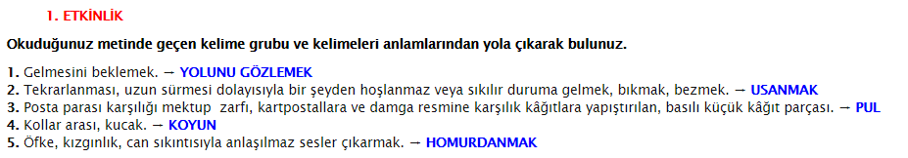

- 2.Etkinlik yapılacak.

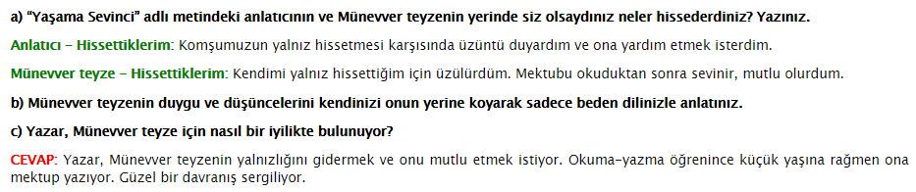
- 3.Etkinlik yapılacak.

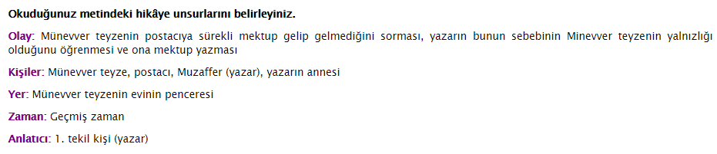

- 4.Etkinlik yapılacak.

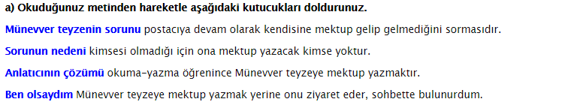
- 5.Etkinlik yapılacak.

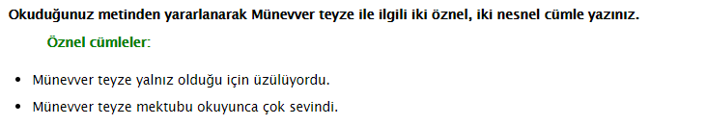
Nesnel Cümleler
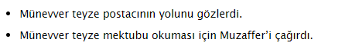
- 6.Etkinlik yapılacak.

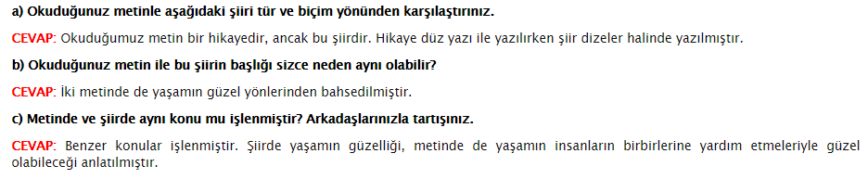
- 7.Etkinlik yapılacak.

- 8.Etkinlik yapılacak.

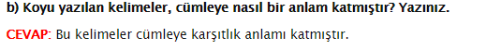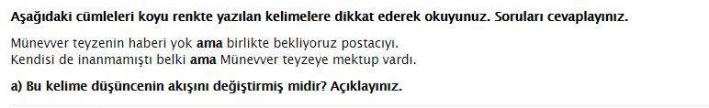

- 9.Etkinlik yapılacak.

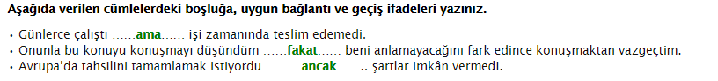
- 10.Etkinlik yapılacak.

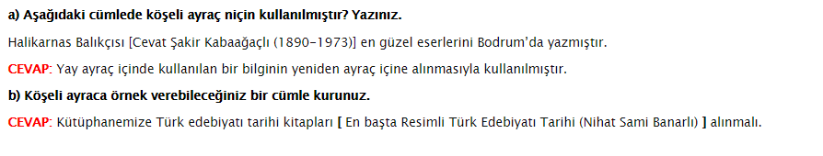
- 11.Etkinlik yapılacak.

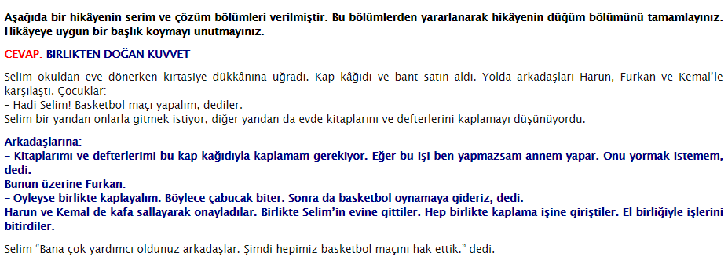

Diğer metnin hazırlık çalışması verilecek.
(Paylaşmanın, bir olmanın önemini anlatan metinler bulunuz.)

BÖLÜM III
Ölçme-Değerlendirme
• Bireysel öğrenme etkinliklerine yönelik Ölçme-Değerlendirme  • Grupla öğrenme etkinliklerine yönelik Ölçme-Değerlendirme  • Öğrenme güçlüğü olan öğrenciler ve ileri düzeyde öğrenme hızında olan öğrenciler için ek Ölçme-Değerlendirme etkinlikleri | - Yaşama sevinci hayatımızı nasıl etkiler?  - Hayattan kopmamak ne demektir?  - Aşağıdaki metinlerin hangisi, birinci kişinin ağzından aktarılmıştır?  A) Sokaktan geçerken Yusuf’un gölgesi o civarda bulunan köşklerin, evlerin pencerelerinden, kafeslerinden içeriye vurur, düşerdi.  B) Günlerdir gökyüzünü istila eden kara bulutlar arasından tesadüfen görünen güneşin cılız sıcaklığını sert kuzey rüzgârlarının sürükleyip götürdüğü Limni, belki de tarihinin en büyük soğuklarından birini yaşıyordu.  C) İstanbul’a son defa o binanın taraçasından veda edecekmişim. Doğup büyüdüğüm şehirden ayrılma emrini aldıktan sonra İstanbul’da bir daha oturabilme fırsatını bulamadım.  D) Sevinçler gün ışığı olup denize yansımaya yüz tuttuğunda Sıtkı Efendi de yavaş yavaş kendine gelmeye başladı. Etrafına bakındı, tanıdık bir yüz aradı.
Dersin Diğer Derslerle İlişkisi | Okurken sesli okuma kurallarına, yazarken imla ve noktalamaya diğer derslerde de dikkat etmeleri sağlanır.

BÖLÜM IV
Plânın Uygulanmasına İlişkin Açıklamalar

Türkçe Öğretmeni

Okul Müdürü

